**GRUPAL 8  
Grupo 2:**

Omar Sepúlveda  
Marlene Castro  
María Fernández  
Fabián Collao

**Como parte de este ejercicio se pide realizar lo siguiente:**

1. Dentro del proyecto que ha venido trabajando junto a su equipo, desarrolle un controlador de tipo Rest.

2. En el controlador creado en el punto anterior, agregue un método que retorne, en formato

JSON, un listado con los clientes registrados en la base de datos. Los datos para obtener de cada registro deben ser, al menos: RUT del cliente, nombre del cliente.

3. Pruebe el servicio REST por medio de una aplicación como API Rest Client (plugin de Chrome).

El entregable debe ser un archivo Word, con al menos cuatro imágenes que den cuenta del proceso ejecutado.

**CONTROLADOR REST  
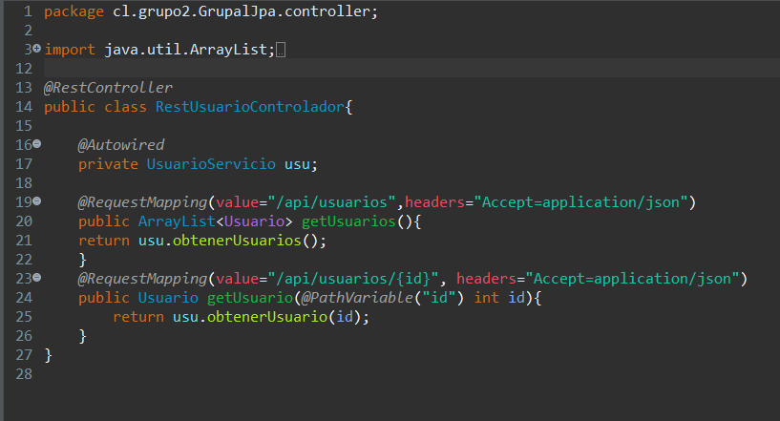**

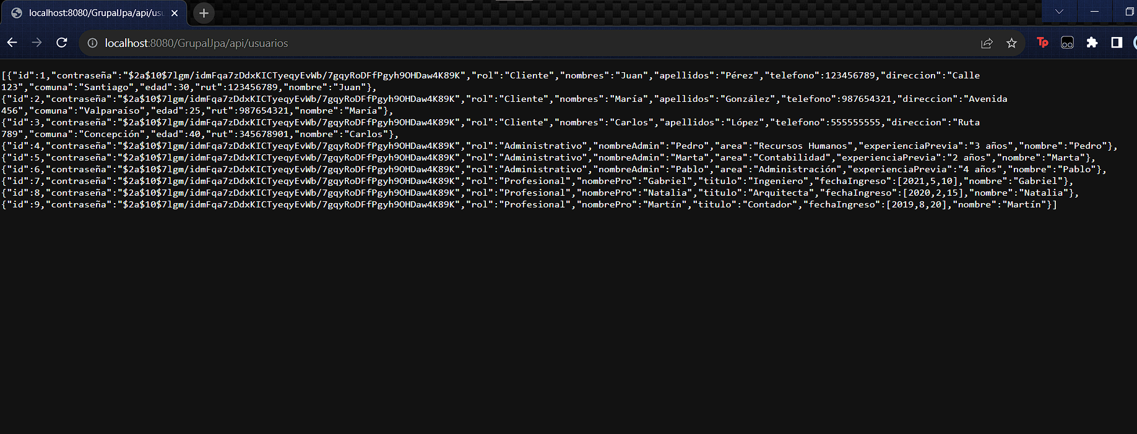**RESULTADO NAVEGADOR**

**RESULTADO RESTMAN API CLIENT  
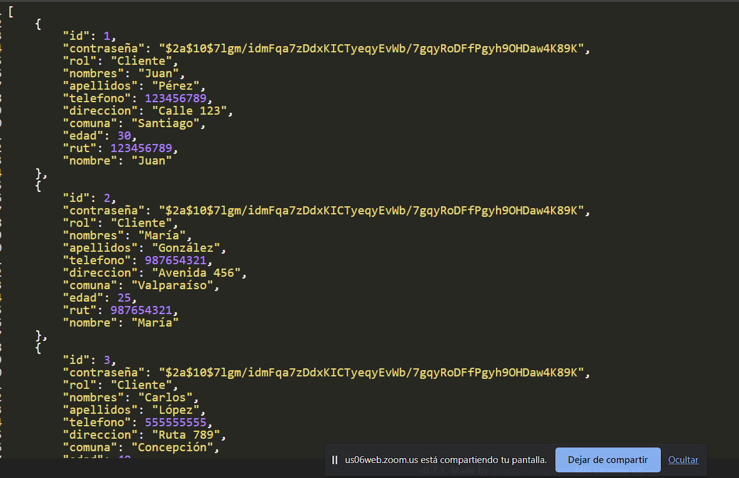**

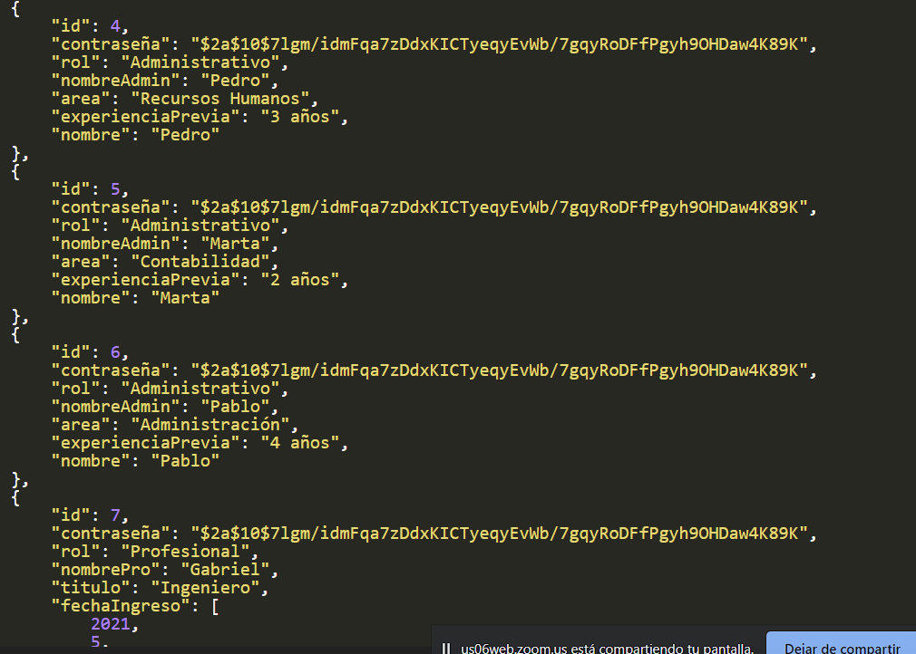

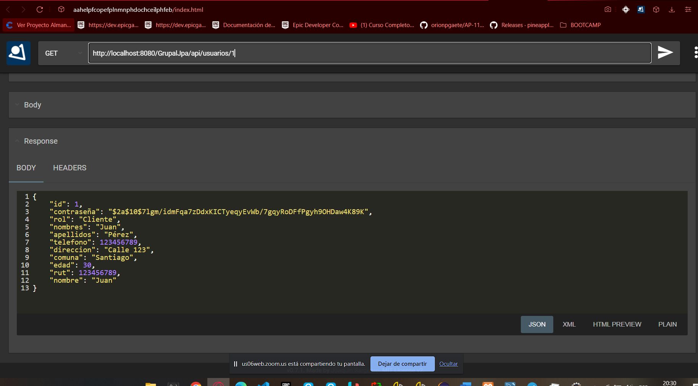

**CÓDIGO JSON**[

{

"id": 1,

"contraseña": "$2a$10$7lgm/idmFqa7zDdxKICTyeqyEvWb/7gqyRoDFfPgyh9OHDaw4K89K",

"rol": "Cliente",

"nombres": "Juan",

"apellidos": "Pérez",

"telefono": 123456789,

"direccion": "Calle 123",

"comuna": "Santiago",

"edad": 30,

"rut": 123456789,

"nombre": "Juan"

},

{

"id": 2,

"contraseña": "$2a$10$7lgm/idmFqa7zDdxKICTyeqyEvWb/7gqyRoDFfPgyh9OHDaw4K89K",

"rol": "Cliente",

"nombres": "María",

"apellidos": "González",

"telefono": 987654321,

"direccion": "Avenida 456",

"comuna": "Valparaíso",

"edad": 25,

"rut": 987654321,

"nombre": "María"

},

{

"id": 3,

"contraseña": "$2a$10$7lgm/idmFqa7zDdxKICTyeqyEvWb/7gqyRoDFfPgyh9OHDaw4K89K",

"rol": "Cliente",

"nombres": "Carlos",

"apellidos": "López",

"telefono": 555555555,

"direccion": "Ruta 789",

"comuna": "Concepción",

"edad": 40,

"rut": 345678901,

"nombre": "Carlos"

},

{

"id": 4,

"contraseña": "$2a$10$7lgm/idmFqa7zDdxKICTyeqyEvWb/7gqyRoDFfPgyh9OHDaw4K89K",

"rol": "Administrativo",

"nombreAdmin": "Pedro",

"area": "Recursos Humanos",

"experienciaPrevia": "3 años",

"nombre": "Pedro"

},

{

"id": 5,

"contraseña": "$2a$10$7lgm/idmFqa7zDdxKICTyeqyEvWb/7gqyRoDFfPgyh9OHDaw4K89K",

"rol": "Administrativo",

"nombreAdmin": "Marta",

"area": "Contabilidad",

"experienciaPrevia": "2 años",

"nombre": "Marta"

},

{

"id": 6,

"contraseña": "$2a$10$7lgm/idmFqa7zDdxKICTyeqyEvWb/7gqyRoDFfPgyh9OHDaw4K89K",

"rol": "Administrativo",

"nombreAdmin": "Pablo",

"area": "Administración",

"experienciaPrevia": "4 años",

"nombre": "Pablo"

},

{

"id": 7,

"contraseña": "$2a$10$7lgm/idmFqa7zDdxKICTyeqyEvWb/7gqyRoDFfPgyh9OHDaw4K89K",

"rol": "Profesional",

"nombrePro": "Gabriel",

"titulo": "Ingeniero",

"fechaIngreso": [

2021,

5,

10

],

"nombre": "Gabriel"

},

{

"id": 8,

"contraseña": "$2a$10$7lgm/idmFqa7zDdxKICTyeqyEvWb/7gqyRoDFfPgyh9OHDaw4K89K",

"rol": "Profesional",

"nombrePro": "Natalia",

"titulo": "Arquitecta",

"fechaIngreso": [

2020,

2,

15

],

"nombre": "Natalia"

}

]